**Guía lenguaje**

Nombre:..................................................................................

Curso:............................ Fecha:...............................................

En esta guía encontrarás distintas actividades que te permitirán desarrollar habilidades asociadas a la asignatura de lenguaje, que te ayudarán a desarrollar de mejor manera las guías de ABP.

Lee con atención las instrucciones y los textos, para luego desarrollar las actividades.

**I.**

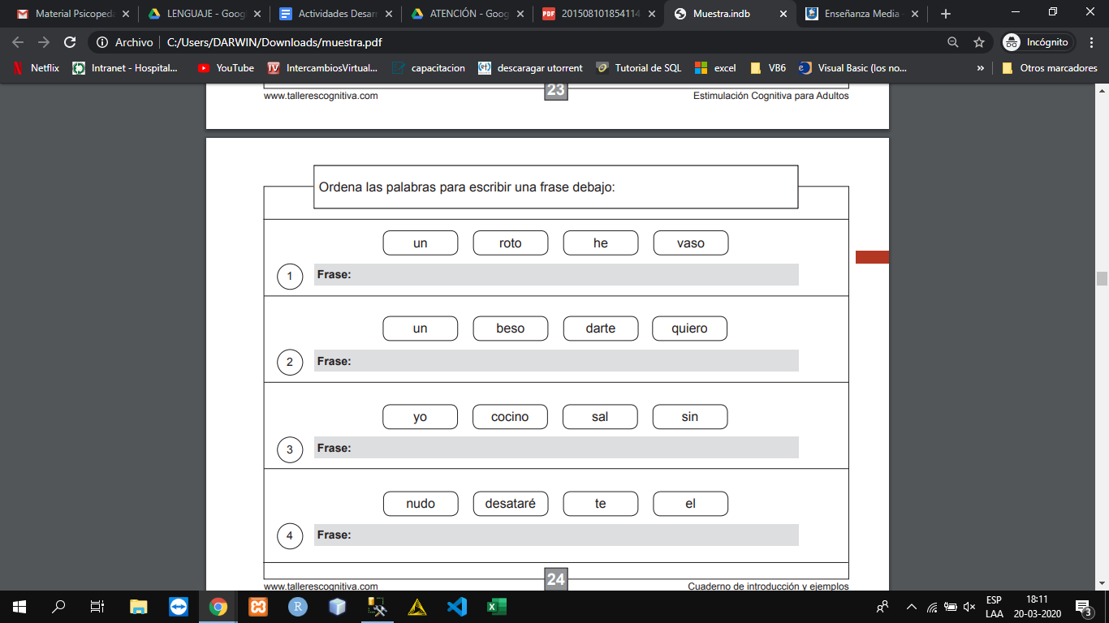

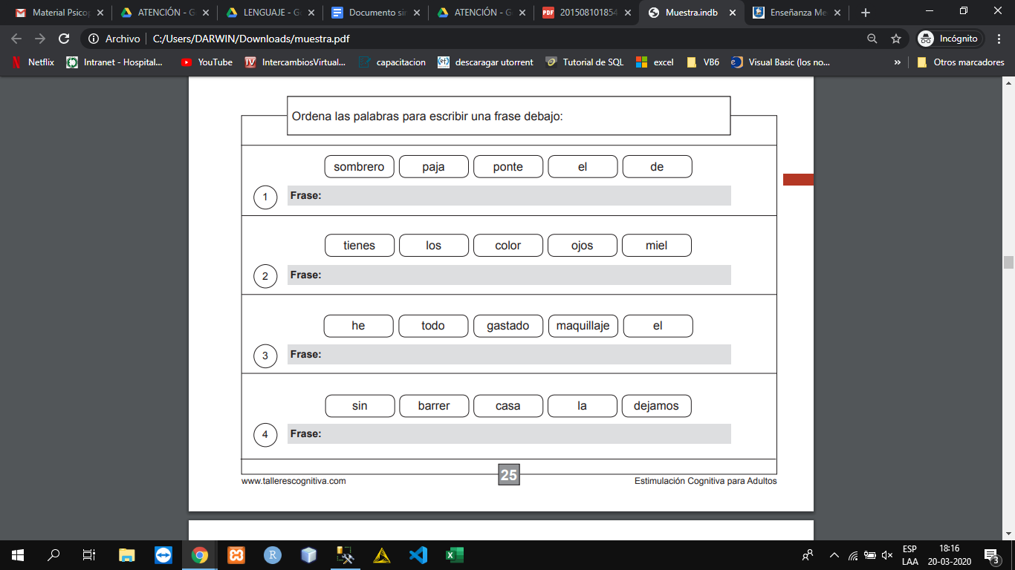

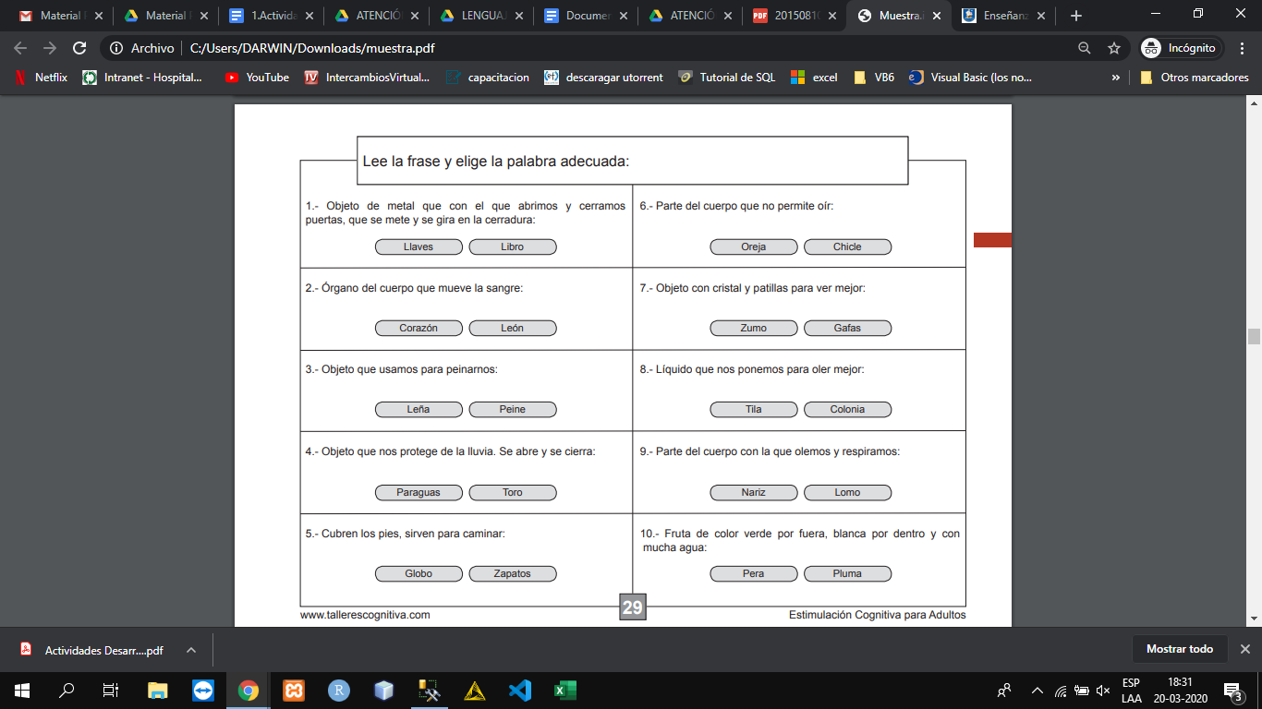

**II.**

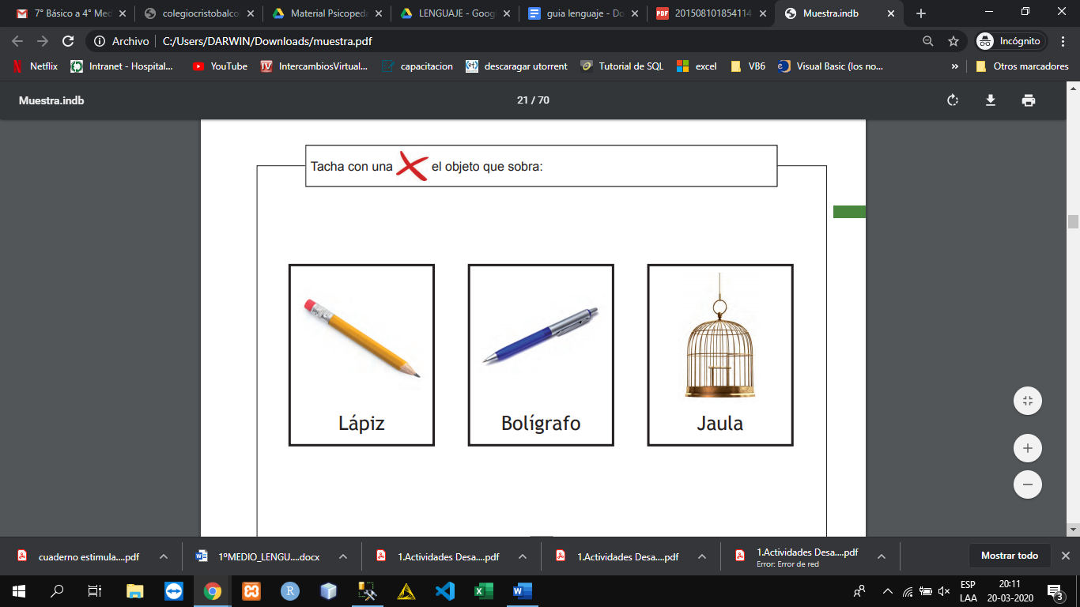

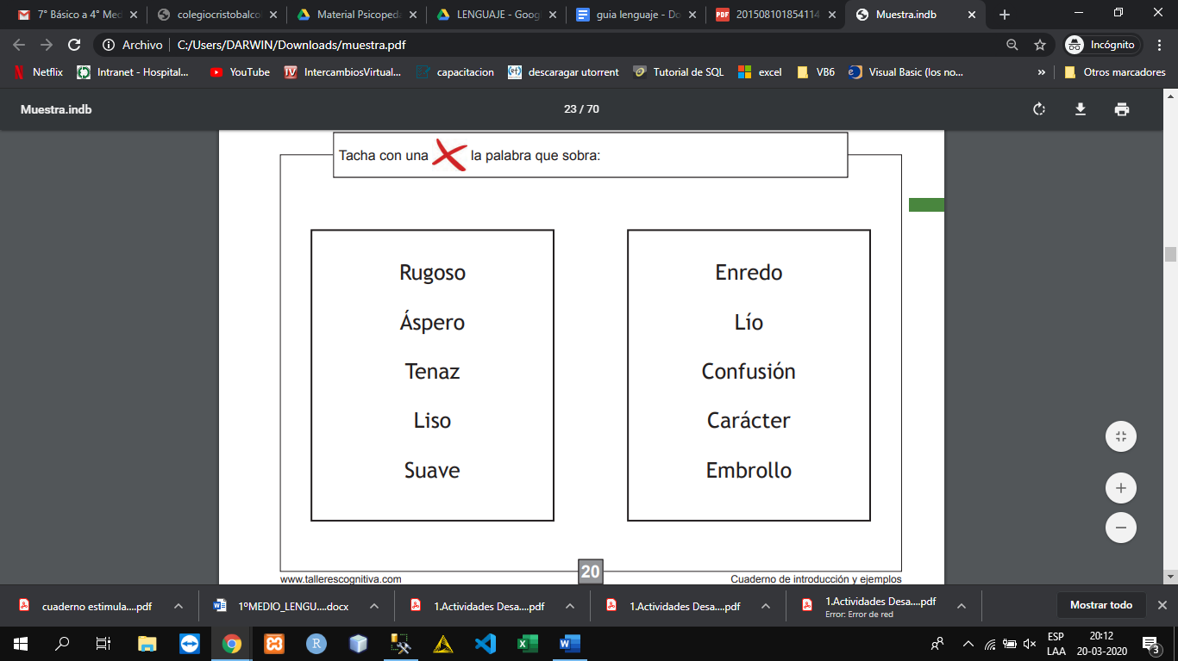

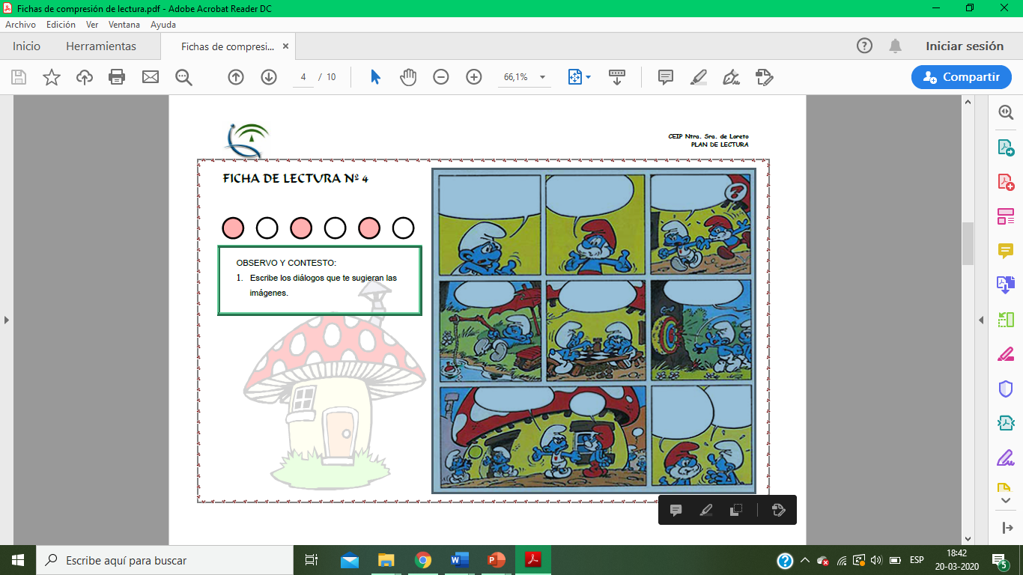

III. Observa a tu alrededor e identifica rápidamente 4 elementos (Por ejemplo: florero, mesa, pelota, durazno, etc.) Dibuja cada uno de ellos en los recuadros y luego, harás un cuento que contenga lo siguiente:

-Los personajes de tu historia serán Tomás y Javiera.

-El ambiente de tu historia será una escuela.

-Los elementos que tendrá tu historia son:

|  |  |  |  |
| --- | --- | --- | --- |
|  |  |  |  |

(Recordemos las características de los cuentos en <https://www.caracteristicas.co/cuento/>)

________________________________________

_________________________________________________________________________________________________________________________________________________________________________________________________________________________________________________________________________________________________________________________________________________________________________________________________________________________________________________________________________________________________________________________________________________________________________________________________________________________________________________________________________________________________________________________________________________________________________________________________________________________________________________________________________________________________________________________________________________________________________________________________________________________________________________________________________________________________________________________________________________________________________________________________________________________________________________________________________________________

***Recuerda:***

*-Todo texto debe tener su título, el cual debe ser atingente con el tema del texto. Te recomiendo que este lo determines al finalizar el texto, así tendrás más información de lo que trata la historia.*

*-Todo cuento tiene tres partes claves: inicio, desarrollo y desenlace de la historia. Te puede servir identificar previamente estos momentos para que no olvides esta secuencia.*

*- Si bien se te dan los nombres de tus personajes, no es necesario que repitas constantemente sus nombres, te puede ayudar referirte a ellos como “la niña”, “ella”, “él”, “el niño”, “el joven”, etc.*